Практическая работа №6
Выполнено студентом группы 3ИСП11-44 Арчаковой Е.С.
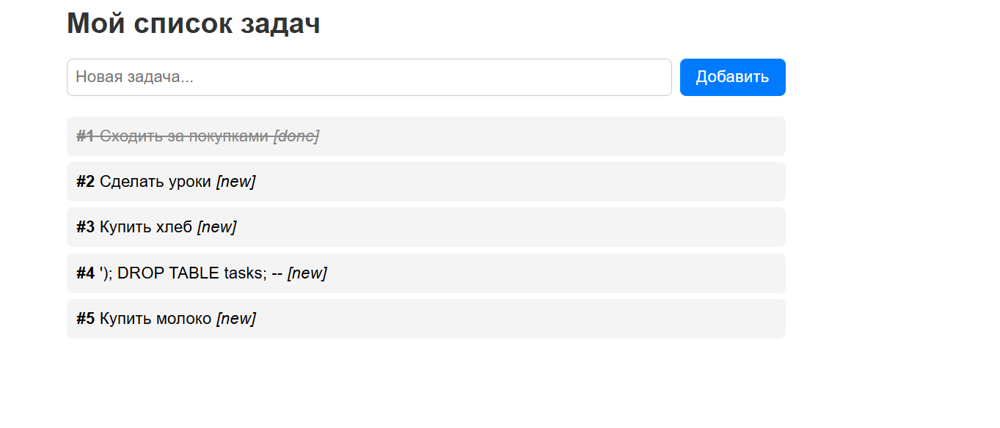

1. Почему действия «переключить статус» и «удалить» отправляются через POST-форму, а не через <a href>?
Потому что эти действия меняют данные на сервере, а ссылка <a href> — это всегда GET-запрос.
В методичке (раздел «Почему действия меняют данные — только через POST»):
«Кнопки „Выполнено“ и „Удалить“ меняют данные. Значит, по правилу из работы №5, они должны отправляться POST-формой, а не быть ссылками <a href>. Ссылка — это GET, а GET не должен менять состояние (иначе браузерный кэш или случайный клик по ссылке сломают данные)».
Что будет, если использовать <a href>:
- Браузер может закэшировать ссылку и выполнить действие повторно при обновлении страницы.
- Поисковые роботы или случайный клик могут изменить/удалить данные.
- Нарушается семантика HTTP: GET должен быть безопасным (не менять состояние).
Поэтому в шаблоне (Шаг 2) используются мини-формы:
html
<form method="POST" action="{{ url_for('toggle_done', task_id=item.id) }}">
<button type="submit">✅</button>
</form>

2. Что делает конвертер <int:task_id> в маршруте и почему с ним не нужен isdigit()?
Конвертер <int:task_id> говорит Flask: «эта часть URL — целое число, и она должна быть передана в функцию как аргумент task_id».
В методичке (раздел «Новые приёмы этой работы»):
«<int:task_id> — „переменная часть URL, целое число, попадёт в аргумент task_id“. Flask сам преобразует строку из URL в int и вернёт 404, если в URL не число. Тебе не нужно вручную делать int() и проверять isdigit()».
Почему не нужен isdigit():
- Flask сам проверяет, что в URL пришло число. Если пришло abc, он вернёт 404 Not Found (Шаг 6.3).
- Flask сам преобразует строку в int. В функцию toggle_done(task_id) уже приходит готовое число.
- Вручную делать int() и isdigit() не нужно — это лишний код, который Flask уже делает за вас.

3. Что означает rowcount = 0 после UPDATE или DELETE?
Это означает, что ни одна строка не была изменена или удалена.
В методичке (Шаг 3, разбор toggle_task_status и delete_task_by_id):
«toggle_task_status возвращает rowcount — так маршрут узнаёт, было ли что обновлять».
Когда rowcount = 0:
- После UPDATE: задачи с таким id не существует (например, её уже удалили из другого терминала). В Шаге 6.2 описано: «Flask вызовет toggle_task_status(9999), получит rowcount = 0, и пользователь увидит сообщение „Задача #9999 не найдена“. Это проверка affected == 0».
- После DELETE: задачи с таким id уже нет.
Важно: rowcount нужно читать до close(), иначе он будет None (это есть в таблице «Типичные ошибки»: «rowcount всегда 0 → Проверяешь rowcount после close() → Читай rowcount до закрытия соединения»).

4. Почему каждая функция работы с базой открывает своё соединение, а не получает его параметром?
Потому что так проще и надёжнее: каждая функция сама отвечает за своё соединение и гарантированно его закрывает.
В методичке (раздел «Разделение ответственности в коде»):
«Каждая функция сама открывает соединение, оборачивает работу в try/except/finally и закрывает его. Маршруты Flask становятся тонкими: получили запрос → вызвали функцию → отрендерили шаблон или редиректнули».
Почему это лучше, чем передавать соединение параметром:
- Изоляция: каждая функция не зависит от того, закрыто ли соединение снаружи.
- Безопасность: finally: conn.close() гарантирует, что соединение закроется даже при ошибке.
- Простота: маршруты Flask не знают, как устроена база — они просто вызывают fetch_all_tasks() или insert_task(title).
Если бы соединение передавалось параметром, пришлось бы следить, чтобы его не закрыли раньше времени, и обрабатывать ошибки в каждом маршруте отдельно.

5. Где в toggle_task_status находится commit(), и почему без него статус не сохранится после перезапуска?
commit() находится внутри try, после execute:
python
def toggle_task_status(task_id):
conn = get_connection()
try:
cursor = conn.cursor()
cursor.execute(
"""
UPDATE tasks
SET status = CASE WHEN status = 'done' THEN 'new' ELSE 'done' END
WHERE id = ?
""",
(task_id,)
)
conn.commit() # ← вот здесь
return cursor.rowcount
except sqlite3.Error as e:
conn.rollback()
...
finally:
conn.close()
Почему без commit() статус не сохранится:
- commit() — это команда «зафиксируй изменения на диске».
- Без него изменения останутся только в оперативной памяти и исчезнут, как только закроется соединение (в finally) или перезапустится сервер.
- Это правило из работы №2: «Данные исчезли после перезапуска → Забыт conn.commit() после INSERT/UPDATE/DELETE».

6. Что произойдёт, если открыть /delete/3 в адресной строке браузера (GET)?
Вы получите 405 Method Not Allowed.
В методичке (Шаг 3):
«Действия /toggle/<id> и /delete/<id> принимают только POST (methods=['POST']). Если открыть их в браузере как GET (ввести URL в адресную строку) — получишь 405 Method Not Allowed. Это защита от случайного выполнения действия».
И в Шаге 6.1:
«Введи в адресную строку: http://127.0.0.1:5000/delete/1. Браузер отправит GET, а маршрут принимает только POST → увидишь 405 Method Not Allowed. Это правильно: удалять задачу можно только через кнопку».
Почему это хорошо: случайный переход по ссылке или обновление страницы не удалит задачу. Удаление возможно только через POST-форму (кнопку 🗑).

7. Зачем в шаблоне onsubmit="return confirm(...)" и можно ли обойти эту защиту?
Зачем: это браузерное подтверждение перед удалением. Если пользователь нажмёт «Отмена», форма не отправится.
В методичке (Шаг 2):
«onsubmit="return confirm(...)" — встроенное браузерное подтверждение. Если пользователь нажмёт «Отмена», форма не отправится (возврат false отменяет submit)».
Можно ли обойти: Да, легко. Это защита только от случайного клика, а не от злоумышленника.
Как обойти:
- Открыть DevTools (F12), удалить атрибут onsubmit у формы и нажать кнопку.
- Отправить POST-запрос напрямую через curl, Postman или Python-скрипт.
- Отключить JavaScript в браузере.
Вывод: confirm() — это удобство для пользователя, а не защита. Настоящая защита — это серверная валидация и проверка прав доступа (которых в учебном проекте нет). В методичке про это прямо не сказано, но по аналогии с required (работа №5) это именно «браузерная подсказка», а не защита.

8. Почему return redirect(url_for('index')) стоит после try/finally, а не внутри try?
Потому что редирект должен выполняться только в случае успеха, а finally выполняется всегда (даже при ошибке).
В методичке (Шаг 3):
«Редирект — после finally, только если дошли до этой точки без return из except».
Что будет, если поставить redirect внутри try:
python
try:
cursor.execute(...)
conn.commit()
return redirect(url_for('index')) # ← внутри try
except sqlite3.Error as e:
conn.rollback()
return render_template(..., error=...)
finally:
conn.close()
Это тоже работает (Python выполнит finally перед выходом из функции), но есть тонкость: если commit() упадёт, redirect не выполнится, и управление перейдёт в except. Так что технически можно и внутри try.
Почему в методичке он снаружи:
- Читаемость: сразу видно, что редирект — это «успешный исход», а не часть транзакции.
- Логика: try — это «попытка сделать что-то с базой». redirect — это «ответ браузеру». Разные вещи, лучше разделять.
- Безопасность: если внутри try появится новый return (например, при ошибке), редирект случайно не выполнится.
В Шаге 3 методички показано именно так: redirect стоит после finally, на уровне функции, а не внутри try.

